Уважаемые родители!
У нас важные новости. С сентября 2025 года мы переходим на новую информационную систему «NetSchool» компании «ИРТех». Она заменит старую систему «БАРС.Образование». Запущена работа нового сайта и нового мобильного приложения «NetSchool».
Вход на сайт и в мобильное приложение осуществляется с помощью логина и пароля от личного кабинета портала Госуслуг.
Обращаем ваше внимание, что для работы на сайте рекомендуется использовать Яндекс Браузер. Для работы через другие браузеры и при установке мобильного приложения на IOS необходимо использовать сертификаты безопасности Минцифры России (https://www.gosuslugi.ru/crt)

Войти на сайт Электронного дневника можно по ссылке:
https://e-school.ryazan.gov.ru/

Скачать мобильное приложение:
для IOS:
https://apps.apple.com/ru/app/netschool/id1529087012
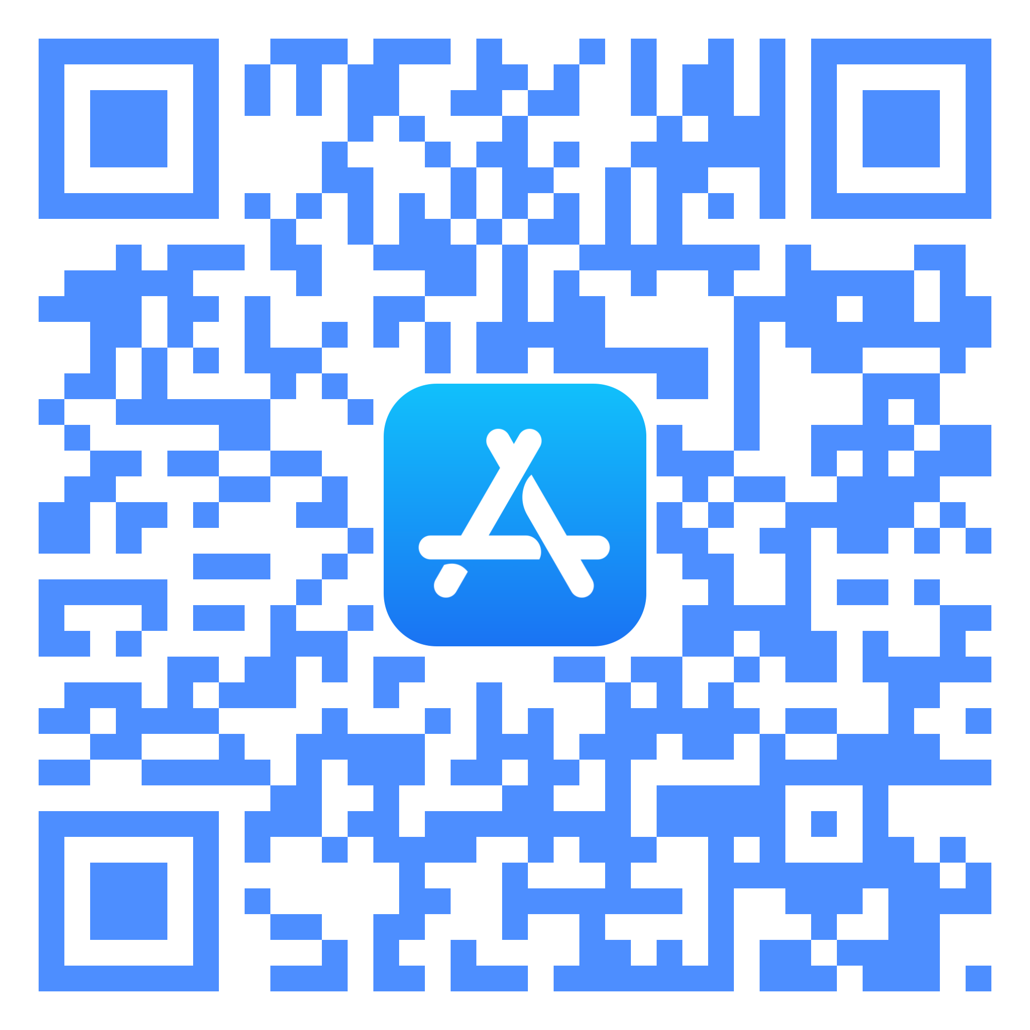
для Android:
https://www.rustore.ru/catalog/app/com.edumobile3
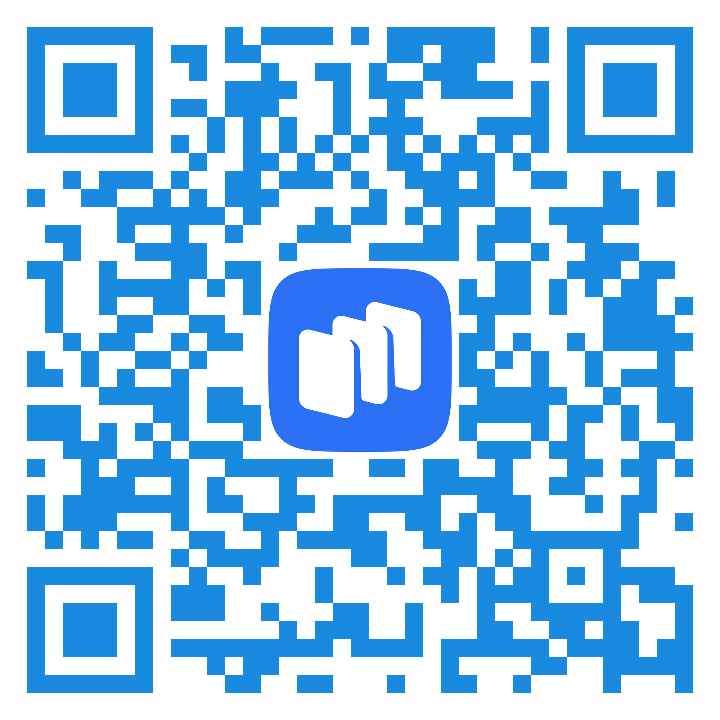
https://play.google.com/store/apps/details?id=com.edumobile3
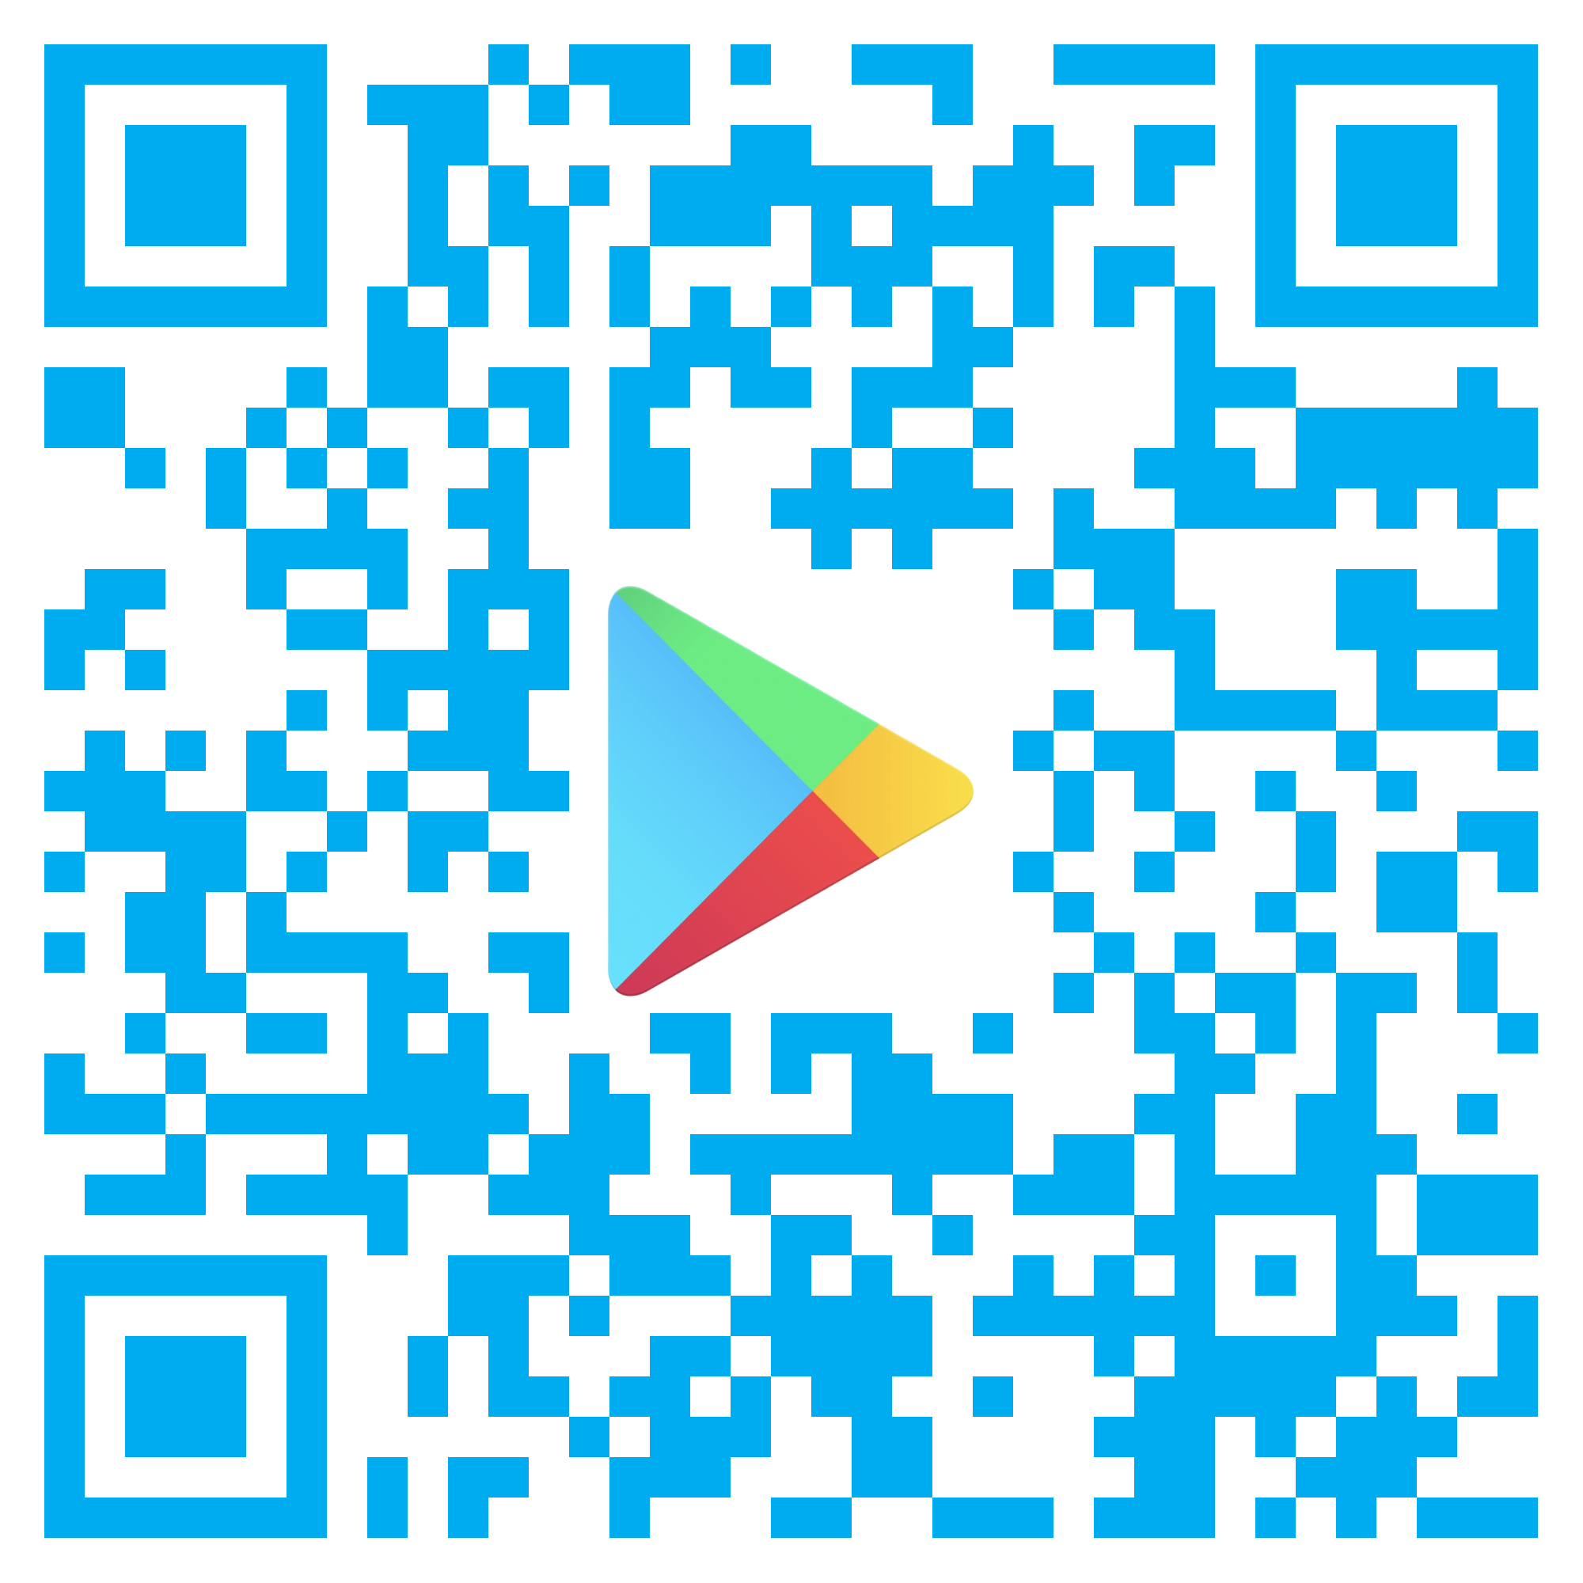

Важная информация:
Запущен новый безопасный мессенджер MAX, он российский. Сюда перенесут все школьные чаты из «Сферума».
Также в приложении есть безопасный режим для детей. Никакие посторонние люди не смогут позвонить или написать ребёнку.

